Отчёт о проведении
«Неделя пожарной безопасности» в старшей группе
Цель: познавательного развлечения, закрепить знания детей о правилах пожарной безопасности и правилах поведения при пожаре.
Работа по пожарной безопасности занимает особое место в воспитательно - образовательном процессе дошкольного учреждения.
В нашем детском саду «Ладушки» прошла неделя пожарной безопасности.
Всю неделю мы посвятили этой теме.

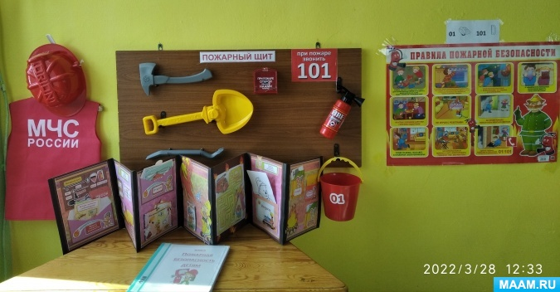

Прошли беседы «Что нужно делать, если пожар всё так случился»,
«Что нужно делать пока ждём пожарную машину»,
«Предметы в которых живёт огонь».
«Что Нельзя делать если вдруг случился пожар»
Играли в дидактические игры по данной теме; смотрели презентации, мультфильмы; читали книги; рассматривали иллюстрации; рисовали; лепили; играли в сюжетно-ролевые игры.
Изготовили лэпбук, который поможет в игровой форме закрепить полученные знания о правилах пожарной безопасности. Постоянно действующий стенд для наглядности служит напоминанием деткам о возможной опасности.
С помощью телефона отработали навыки действий при возникновении пожара.
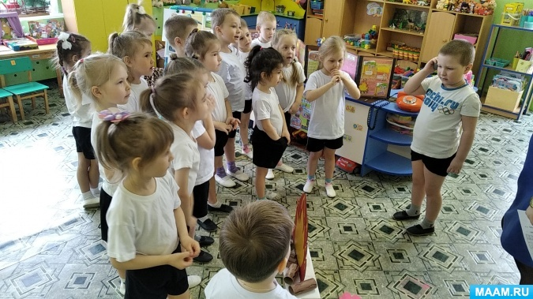

Закрепили знания детей, о том как нельзя поступать при пожаре.

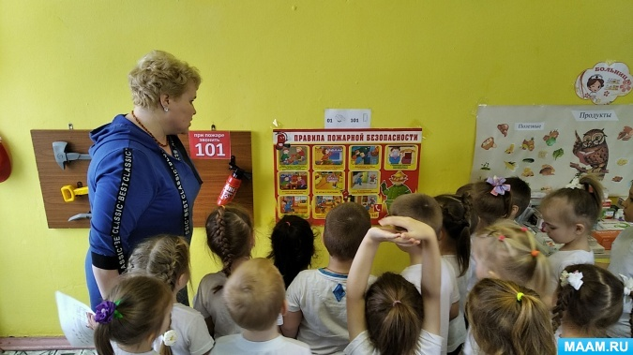
В родительских уголках размещены листовки, памятки, буклеты по этой теме.
А в конце недели, провели познавательное развлечение с инсценировкой «Лисичка со спичками»
Лисичка нам рассказала, что с ней случилось, а пожарный дядя Миша, как он спасал лисичку и её друга волчонка.

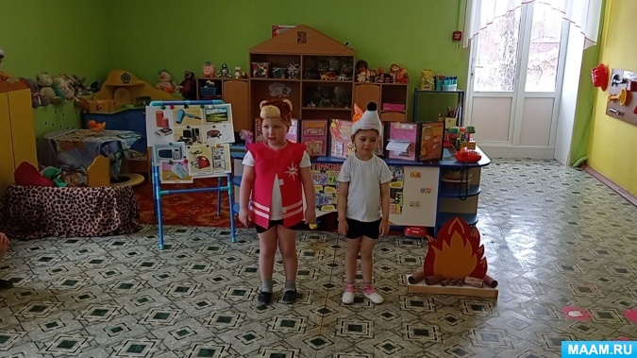

и играми-эстафетами, где мы спасали животных от пожара

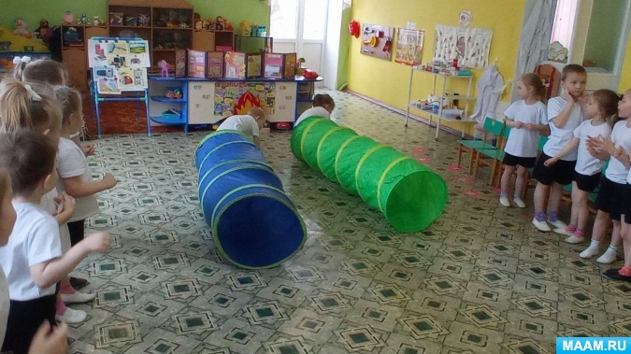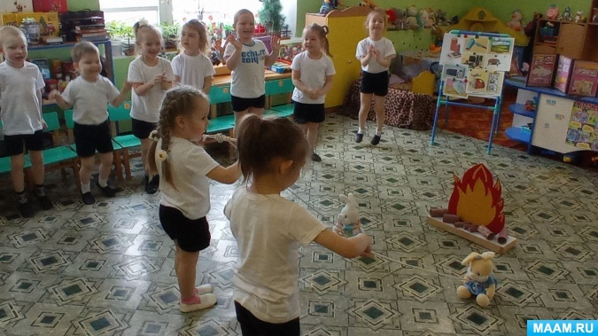

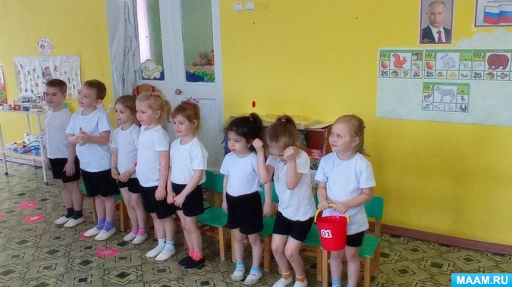
Теперь мы уверенны, что наши дети найдут выход из любой ситуации.

